Die folgende Pressemitteilung dient als Muster, das von den Gemeinden angepasst werden kann. Es ergibt sich daraus unter keinen Umständen eine Verantwortlichkeit seitens Be WaPP.

[Logo der Gemeinde]

Die Gemeinde [Name der Gemeinde] setzt sich durch die Einführung der Mülltrennung im öffentlichen Raum für mehr Sauberkeit ein.
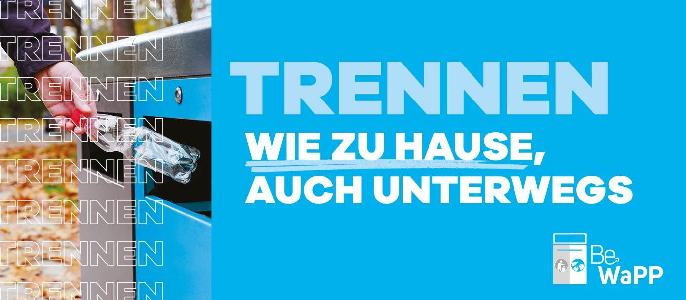

[Datum] – Die Gemeinde [Name der Gemeinde] macht einen wichtigen Schritt auf ihrem Weg zu mehr Sauberkeit, indem sie für ihre kommunalen Mülleimer ein System zur selektiven Mülltrennung einführt. Die Gemeinde möchte einen verantwortungsvollen Umgang mit Abfall fördern. Sie hat daher beschlossen, Recycling-Sammelinseln aufzustellen, um das Sammeln von wiederverwertbaren Abfällen zu erleichtern und zu unterstützen.
Analyse und Einrichtung
In der Gemeinde [Name der Gemeinde] ist man sich der Tatsache bewusst, dass Abfall als wichtige Ressource betrachtet werden sollte. Es ist wichtig, die besten verfügbaren Methoden einzusetzen, um Abfall zu sammeln, zu sortieren und ihn als hochwertigen Rohstoff dem Wirtschaftskreislauf zurückzuführen. Daher hat sich die Gemeinde dazu entschlossen, die Mülltrennung im öffentlichen Raum einzuführen.
Dies bedeutet nicht zwangsläufig, dass die Gesamtzahl der Mülleimer auf dem Gemeindegebiet verdoppelt werden muss. Vor Beginn dieses Mülltrennungsprojekts führte die Gemeinde [Name der Gemeinde] eine umfassende Analyse ihres öffentlichen Entsorgungsnetzwerks durch. In diesem Schritt wurde genau ermittelt, welche Orte am besten für die Einführung von Mülltrennsystemen geeignet sind.
Um allen Anwohnern die Mülltrennung zu erleichtern, hat die Gemeinde [Anzahl Mülltonnen] neue Recycling-Sammelinseln an strategischen Orten aufgestellt. Zusätzlich wurden [Anzahl Mülltonnen] herkömmliche Mülleimer ersetzt. Die neuen Anlagen sind Ausdruck des anhaltenden Engagements der Gemeinde, effektive und praktische Lösungen für eine verantwortungsvolle Müllentsorgung anzubieten.
„Das Recycling von Abfällen aus dem öffentlichen Raum ist für unsere Gemeinde ein wichtiges Thema. Durch das Aufstellen von Recycling-Sammelinseln möchten wir unsere Bürger für die Bedeutung der Mülltrennung sensibilisieren. Die ‚gute Angewohnheit‘, die die meisten bereits von zu Hause kennen, findet demnächst auch im öffentlichen Raum ihre Anwendung“, erklärt [Name des Schöffen/Bürgermeisters/…], Umweltschöffe/Bürgermeister/… der Gemeinde [Name der Gemeinde].
Recycling-Sammelinseln mit getrennten Kammern für PMC-Abfälle und Restmüll bieten eine praktische und für jeden zugängliche Lösung. Die Anwohner von [Name der Gemeinde] werden somit ermutigt, durch verantwortungsvolle Mülltrennung aktiv an dieser Initiative teilzunehmen.
Trennen wie zu Hause, auch unterwegs
Die gut sichtbaren Recycling-Sammelinseln sind mit Aufklebern versehen, die die Aufmerksamkeit der Bürger auf sich ziehen und diese dazu ermutigen sollen, ihren Müll richtig zu sortieren. Diese Kennzeichnung macht auf einen Blick erkennbar, in welchen Mülleimer PMC-Abfall und in welchen Mülleimer Restmüll gehört.
Neben dieser Kennzeichnung wird die Gemeinde [Name der Gemeinde] aktiv über verschiedene Kanäle mit ihren Bürgern kommunizieren. Egal, ob Trenn-Meister, Trenn-Muffel oder Unentschlossene: Auf diese Weise können alle Menschen motiviert werden, bei der Mülltrennung mitzumachen.
Für weitere Informationen über das Mülltrennungssystem und die Standorte der Recycling-Sammelinseln wenden Sie sich bitte an den Umweltdienst der Gemeinde [Name der Gemeinde] unter [Telefonnummer] oder per E-Mail an [E-Mail-Adresse].

